Инвентаризация лекарственных растений Пермского края с использованием геоинформационных систем

Турышев А.Ю., Яковлев А.Б., Касьянов З.В., Согрина А.Н.

ГБОУ ВПО ПГФА Минздравсоцразвития России, Пермь, aleksej2@mail.ru

Аннотация
Интенсивное антропогенное воздействие может приводить к резкому сокращению природных запасов многих ценных растений. В связи с этим, ранее полученные данные о запасах быстро устаревают. Отсутствие свежих ресурсоведческих сведений и особенностях химического состава лекарственных растений ограничивает их заготовку сырья и его промышленное использование, которых в данное время на территории Пермского края не осуществляется. Поэтому инвентаризация запасов лекарственных растений в крае остается актуальной проблемой. Использование географических информационных систем в качестве методологической основы позволит осуществить картирование ареалов лекарственных растений, сделать площадной анализ растительных сообществ для значительной территории Пермского края на высоком научном уровне.

Abstract

Intensive anthropogenous influence can lead to sharp reduction of many valuable plants natural stocks. In this connection inventory data received early become outdated quickly. Absence of fresh stock-taking data and plant chemical composition features limits raw materials preparation and it`s industrial use which are not carried out in Perm Krai territory at present. Because of this medicinal plants resources stock-taking stands actual problem. Application of geographical information systems as methodological basis allows to realize medicinal plants areals mapping, to perform plant association square analyzis for significant territory of Perm Krai on high scientific level.

Для устойчивого развития экономики территории необходимо наиболее полное и эффективное использование внутренних ресурсов региона, в том числе лекарственных растений (ЛР). Однако, для рационального использования природных ресурсов необходимо иметь представление об их количественных и качественных характеристиках.
На первом этапе работы нами был проведен анализ лекарственной флоры региона.
На территории Пермского края произрастает [5] более 100 видов дикорастущих лекарственных растений, относящихся к 2 царствам (Грибы и Растения). Представителями царства Грибы являются Спорынья пурпурная – Claviceps purpurea Tulasne. и Трутовик косой – Inonotus obliquus (Pers.) Pil. F.
Представители царства Растения относятся к 3 отделам, 5 классам, 40 семействам.
Основу лекарственной флоры Пермского края составляют представители отдела Покрытосеменные (Angiospermae), который включает 2 класса, 36 семейств и 77 видов ЛР. В процентном соотношении в отделе Покрытосеменных преобладают представители класса Двудольные (Dicotyledones).
Количественное представительство видов лекарственной флоры отдельных семейств классов Однодольных (Monocotyledones) и Двудольных (Dicotyledones) представлено на рисунке 1, из которого видно, что класс Однодольные представлен 2 семействами и 3 видами.
Рисунок 1. Представительство видов лекарственной флоры
отдельных семейств классов Однодольных и
Двудольных
Двудольные растения представлены 31 семейством, из которых наиболее объемными по видовому составу являются семейства Астровые – Asteraceae Dumort. (13 видов) и Розоцветные – Rosaceae Juss. (10 видов).
Данные по приуроченности ЛР к той или иной ботанико – географической зоне (по Овеснову С.А.) показали, что наиболее широко лекарственная флора представлена в центральной и южной частях края.
Учитывая частоту встречаемости видов, можно сделать вывод о том, что из всех ЛР повсеместно произрастают лишь 42 % (или 34 вида).
Для анализа биогеоценотической приуроченности все ЛР можно условно разбить на 4 группы – «лесные», «луговые», «водные», «сорные» (рисунок 2).
«Лесные» виды включают собственно лесообразующие виды растений (все деревья), а также те виды ЛР, для которых типичными местами обитания являются леса (брусника обыкновенная – Vaccinium vitis-idaea L. /сем. Вересковые – Ericaceae/, черника обыкновенная – Vaccinium myrtillus L. /сем. Вересковые – Ericaceae/, толокнянка обыкновенная – Arctostaphyllos uva – ursi L. /сем. Вересковые – Ericaceae/ и др.).
«Луговые» виды представлены растениями, произрастающими на лугах (суходольных, остепненных, пойменных и т.п), например, душица обыкновенная - Origanum vulgare L. /сем. Яснотковые – Lamiaceae/; виды зверобоя (з. пятнистый – Hypericum maculatum L. и з. продырявленный – Hypericum perforatum L. /сем. Зверобойные Hypericaceae/; тысячелистник обыкновенный - Achillea millefolium L. /сем. Астровые –Asteraceae/ и т.п.
К «водным» видам можно отнести ЛР, являющиеся гидро- и гигрофитами: кубышка желтая – Nuphar lutea L. /сем. Кувшинковые – Nymphaceae/; и т.п.
Примером «сорных» (придорожных, рудеральных и т.п.) ЛР могут служить пустырник пятилопастной – Leonurus quinquelobatus Gilib. /сем. Яснотковые – Lamiaceae/; подорожник большой – Plantago major L. /сем. Подорожниковые – Plantaginaceae/ и ряд других.
Рисунок 2. Биогеоценотическая приуроченность лекарственных растений
Пермского края.

Анализ биогеоценотической приуроченности показал (Рисунок 2), что на территории Пермского края преобладают луговые и лесные виды ЛР.
В зависимости от условий произрастания ЛР, их встречаемости и востребованности, стратегия и тактика проведения «инвентаризационных» ресурсоведческих работ может быть различна.
Ряд ЛР Пермского края (такие, как Rhodiola rosea L., Adonis vernalis L., Platanthera bifolia L., и некоторые другие) занесен в Красные книги Пермского края и Среднего Урала [1]. Для этих видов необходимо проводить работы по инвентаризации с целью дальнейшей охраны.
Такие виды как одуванчик лекарственный, горец птичий, подорожник большой, пихта сибирская, сосна лесная, ель европейская, береза, липа сердцевидная и другие древесные породы, произрастают повсеместно и в больших количествах. Оценку запасов сырья этих ЛР на наш взгляд проводить нецелесообразно.
В то же время для многих представителей лесной, луговой и сорной флоры, таких как багульник болотный, брусника обыкновенная, душица обыкновенная, зверобой продырявленный и з. пятнистый, тысячелистник обыкновенный, полынь горькая, пустырник пятилопастной, черника обыкновенная и ряда других видов необходимо как можно чаще отслеживать состояние зарослей ввиду увеличивающейся антропогенной нагрузки на окружающую среду и хозяйственного освоения и использования территорий. Именно они и представляют интерес для разработки ГИС «Лекарственные растений».
Для создания ГИС «Лекарственные растения» нами была использована программа ArcView GIS.
При тесном сотрудничестве с сотрудниками ГИС-центра Пермского государственного национального исследовательского университета нами создан модуль «Лекарственные растения».
Благодаря сотрудничеству с ГИС-центром Пермского государственного университета в Пермском крае есть опыт создания геоинформационной системы (ГИС) "Лекарственные растения" [2-4].
За 2003-2011 г.г. была разработана ГИС "ЛР" для 19 районов Пермского края (Рисунок 3).
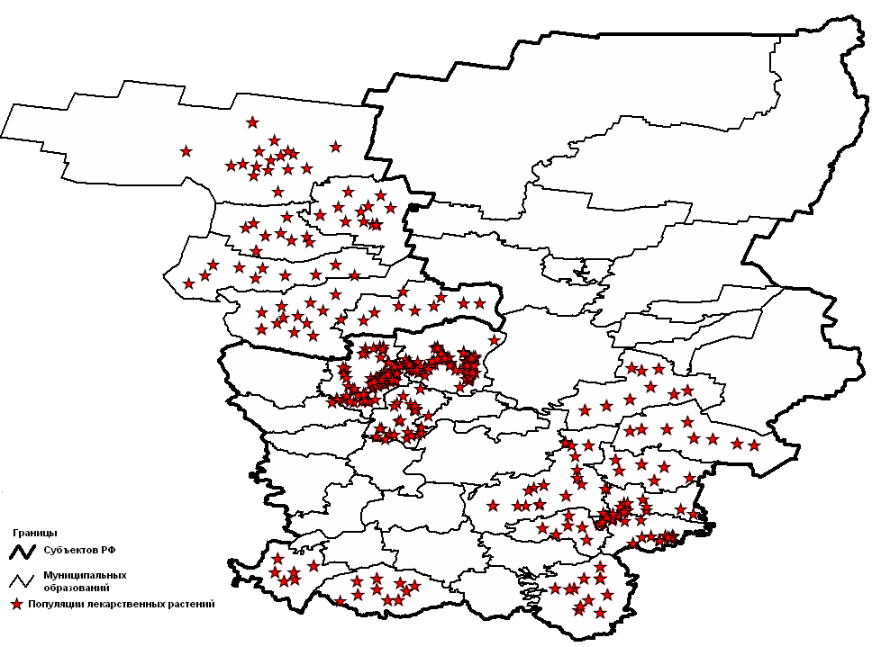
Рисунок 3. ГИС "Лекарственные растения" Пермского края. Современное состояние проблемы.
Учитывая возможности информационных систем, нами была сделана попытка включить в ГИС «Лекарственные растения» данные не только ресурсоведческих исследований, но и результаты, полученные при оценке качества сырья.
Для сравнения геоботанических районов по характеристикам популяций ЛР нами был использован условный коэффициент, названный «показатель сырьевой ценности района» (ПСЦР), который представляет собой произведение возможного объема ежегодной заготовки сырья (ВОЕЗ) и среднего показателя содержания действующих веществ (ДВ) в данном районе и рассчитывается по формуле:
ПСЦР = ВОЕЗ * ДВ
где | ПСЦР – показатель сырьевой ценности района, усл. ед.;
 | ВОЕЗ – возможный объем ежегодной заготовки воздушно-сухого сырья, кг;
 | ДВ –содерание действующих веществ, %.
Данный показатель позволяет сравнивать районы между собой по результатам комплексной оценки состояния зарослей ЛР, учитывающей не только запас сырья, но и содержания в нем биологически активных веществ.
Рисунок 4. Показатель сырьевой ценности района
для душицы обыкновенной, у.е.
Введение данного показателя в ГИС позволяет визуализировать районы (Рисунок 5), наиболее перспективные для заготовки того или иного вида сырья.
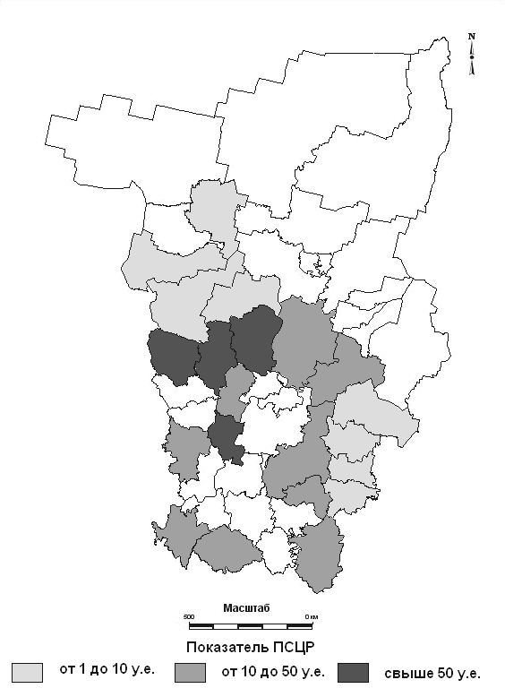
Рисунок 5. Ранжирование исследованных районов по ПСЦР
для душицы обыкновенной
Таким образом, специализация районов по ПСЦР показала, что наиболее перспективными для заготовки травы душицы являются Ильинский, Карагайский, Сивинский и Оханский районы Пермского края.
Предложенный алгоритм создания и работы геоинформационной системы на модели ряда растений Пермского края может быть использован для любых практически значимых растений, в том числе растений, подлежащих охране.
Разработанная нами ГИС является универсальным «программным продуктом», позволяющим работать не только в конкретном регионе, но и в любой точке земного шара, при наличии соответствующей топоосновы.

Библиографический список:

- Красная книга Пермского края/ науч. ред. А.И. Шепель (официальное справочное издание)// Пермь: Книжный мир, 2008. – 256 с.
- Турышев, А.Ю. Инновации в лекарственном ресурсоведении / Турышев А.Ю., Яковлев А.Б., Олешко Г.И., Согрина А.Н.// Вестник РУДН. Секция медицина. – Москва, 2010 - №4. – С. 475-478
- Турышев А.Ю. Методологические основы разработки ГИС "Лекарственные растения" / А.Ю. Турышев, А.Б. Яковлев, В.Ф. Левинова // Достижения и перспективы в области создания новых лекарственных средств: Материалы Российской научно-практической конференции, посвященной 70-летию ПГФА (27-28 ноября 2007 г., Пермь). – Пермь, 2007. – С. 465 – 468
- Турышев, А.Ю. Применение ГИС-технологий при кадастрировании популяций дикорастущих лекарственных растений / А.Ю. Турышев, А.Б. Яковлев, С.В. Пьянков // ИтерКарто/ИнтерГИС 16: Устойчивое развитие территорий: Теория ГИС и практический опыт: Материалы Международной конференции, Ростов-на-Дону, Зальцбург 3-4 июля 2010. – Ростов-на-Дону: Изд-во ЮНЦ РАН, 2010. – С 300-305.
- Турышев, А.Ю. Систематический анализ лекарственной флоры Пермского края / А.Ю. Турышев, А.Б. Яковлев, А.А. Устинова [и др.]// Вестник Пермской государственной фармацевтической академии №2.-2007.- С. 292-297.

